CAPÍTULO 1 — MULTIPLICAÇÃO

INTRODUÇÃO
Multiplicar é uma forma rápida de calcular quantidades que se repetem. No 4º ano, além de resolver problemas com o algoritmo, você vai aprender a reconhecer em qual situação a multiplicação aparece.

💭 Pense um pouco:
Se cada carteira da sala tem 4 pernas e há 7 carteiras, como você calcularia o total de pernas sem contar uma por uma?

1. OS TRÊS SIGNIFICADOS DA MULTIPLICAÇÃO
A multiplicação aparece em três tipos diferentes de situação.

Adição de parcelas iguais
Quando a mesma quantidade se repete várias vezes, a multiplicação substitui a adição.

Veja o exemplo abaixo.

Uma embalagem tem 6 ovos. Quantos ovos há em 4 embalagens?

Resolução:

- Passo 1: Identificar a parcela e o número de repetições.

4 embalagens, 6 ovos em cada.

- Passo 2: Multiplicar.

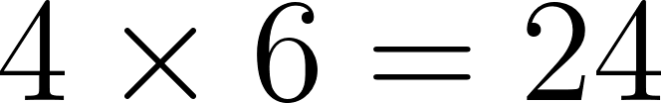

Resposta: Há 24 ovos no total.

Organização retangular
Quando objetos estão dispostos em linhas e colunas, o total é o produto das duas dimensões.

🔢 Padrão:
Em qualquer organização retangular: linhas  colunas  total de elementos.

Veja só:

Uma horta tem 5 fileiras e cada fileira tem 8 mudas. Quantas mudas há no total?

Resolução:

- Passo 1: Identificar as dimensões.

5 fileiras, 8 mudas por fileira.

- Passo 2: Multiplicar.

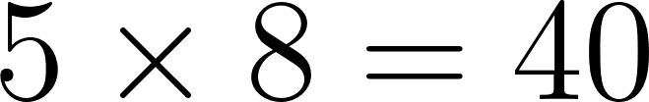

Resposta: Há 40 mudas na horta.

Proporcionalidade
Quando uma quantidade cresce na mesma proporção que outra, usamos a multiplicação.

Olhe o exemplo abaixo.

Um carro percorre 80 km em 1 hora. Quantos quilômetros percorre em 3 horas?

Resolução:

- Passo 1: Identificar a taxa e o número de vezes.

80 km por hora, durante 3 horas.

- Passo 2: Multiplicar.

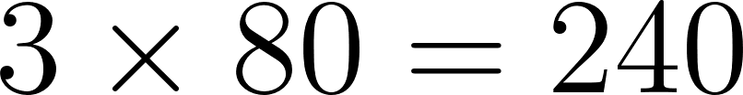

Resposta: O carro percorre 240 km em 3 horas.

2. O ALGORITMO DA MULTIPLICAÇÃO
O cálculo segue sempre a mesma ordem: começar pelas unidades e guardar o que passa para a próxima ordem.

Multiplicador de 1 algarismo
Veja o exemplo abaixo.

Calcule 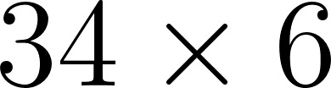.

Resolução:

- Passo 1: Multiplicar as unidades.



Escrever 4 nas unidades e guardar 2 dezenas.

- Passo 2: Multiplicar as dezenas e somar o que foi guardado.

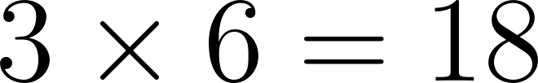

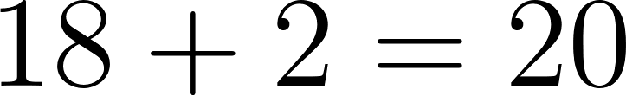

Resposta: 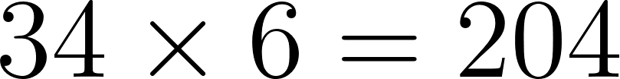

Multiplicador de 2 algarismos
Com dois algarismos no multiplicador, fazemos dois produtos parciais e depois somamos.

⚠️ Atenção:
O segundo produto parcial começa na coluna das dezenas — desloque um algarismo para a esquerda antes de somar.

Veja o exemplo abaixo.

Calcule 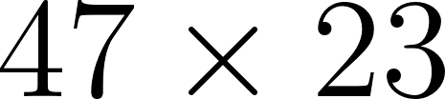.

Resolução:

- Passo 1: Multiplicar por 3 (unidades do multiplicador).

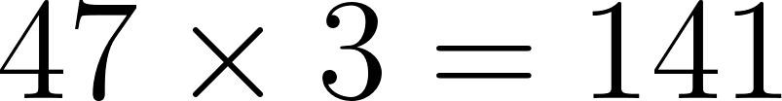

- Passo 2: Multiplicar por 20 (dezenas do multiplicador).

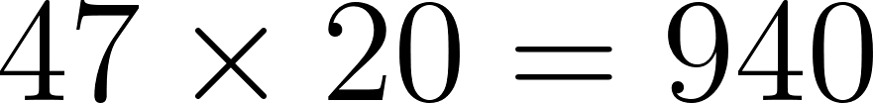

- Passo 3: Somar os produtos parciais.

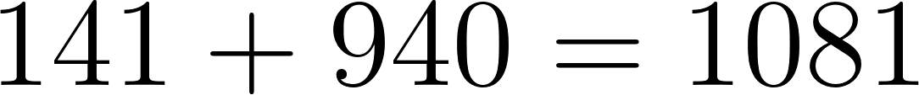

Resposta: 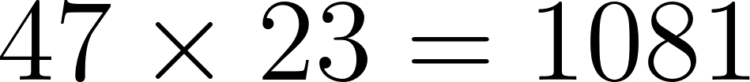

3. PROPRIEDADES DA MULTIPLICAÇÃO
Duas propriedades valem para qualquer multiplicação com naturais.

Propriedade comutativa
A ordem dos fatores não altera o produto: 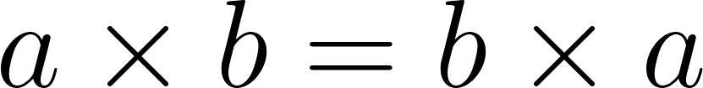.

Propriedade associativa
O agrupamento dos fatores não altera o produto: .

🔢 Padrão:
Agrupe primeiro os fatores que formam múltiplos de 10 — o cálculo fica muito mais rápido.

Veja só:

Calcule 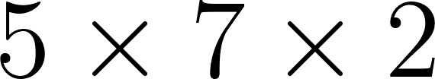 usando a propriedade associativa.

Resolução:

- Passo 1: Agrupar os fatores convenientes.

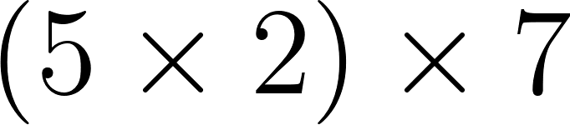

- Passo 2: Resolver o agrupamento primeiro.

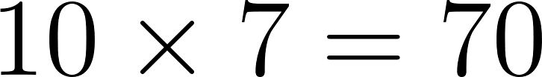

Resposta: 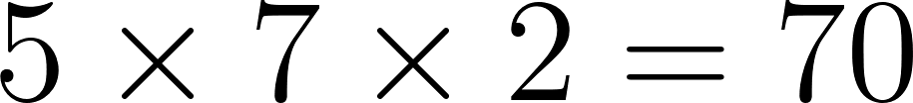

NA VIDA REAL
Supermercados calculam o estoque de cada produto multiplicando a quantidade por prateleira pelo número de prateleiras. Fábricas usam a mesma lógica para saber quantas peças produzir por turno.

E A BÍBLIA NISSO?
"Honra o Senhor com os teus bens e com as primícias de toda a tua renda." — Provérbios 3:9

Na parábola dos talentos, Jesus associou multiplicação à fidelidade: o que recebemos foi feito para crescer em uso.

- Multiplique com propósito: talento guardado não rende — só cresce o que é colocado em prática. "Aquele que recebeu os cinco talentos foi e os empregou, e ganhou outros cinco." (Mateus 25:16)

💬 Para Conversar: Que habilidade ou dom você poderia colocar em prática essa semana — e o que impede você de fazer isso?

Simplificando
A multiplicação é uma soma organizada: reconhecer seus três significados permite escolher a estratégia certa para cada problema. O algoritmo e as propriedades são ferramentas para calcular com precisão e agilidade.

Para não esquecer
- 3 significados: parcelas iguais, organização retangular, proporcionalidade
- Com 2 algarismos no multiplicador: dois produtos parciais, depois soma
- Comutativa: ordem não muda o produto; associativa: agrupamento também não muda

CAPÍTULO 2 — DIVISÃO

INTRODUÇÃO
Dividir é repartir uma quantidade em partes iguais ou descobrir quantas vezes um valor cabe em outro. Neste capítulo, você vai aprender o algoritmo da divisão com divisores de até 2 algarismos.

💭 Pense um pouco:
Se você tem 72 balas para distribuir igualmente em 6 sacos, como calcularia quantas balas vão em cada saco?

1. OS DOIS SIGNIFICADOS DA DIVISÃO
A divisão aparece em dois tipos diferentes de situação.

Repartição equitativa
Quando distribuímos um total em partes iguais, queremos saber quanto cada parte recebe.

Veja o exemplo abaixo.

72 balas divididas igualmente em 6 sacos. Quantas balas vão em cada saco?

Resolução:

- Passo 1: Identificar o total e o número de partes.

Total: 72 balas. Número de sacos: 6.

- Passo 2: Dividir.

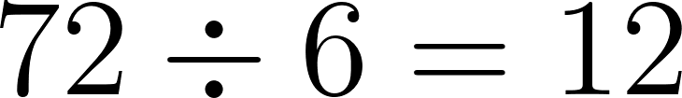

Resposta: Cada saco recebe 12 balas.

Medida
Quando sabemos o tamanho de cada parte e queremos saber quantas partes cabem no total.

🔢 Padrão:
Na repartição, sabemos o número de grupos; na medida, sabemos o tamanho de cada grupo — a divisão resolve os dois.

Olhe o exemplo abaixo.

Uma fita tem 48 cm. Quantos pedaços de 8 cm é possível cortar?

Resolução:

- Passo 1: Identificar o total e o tamanho de cada parte.

Total: 48 cm. Cada pedaço: 8 cm.

- Passo 2: Dividir.

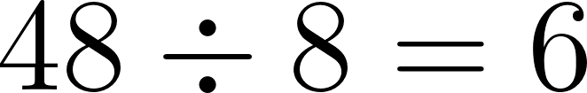

Resposta: É possível cortar 6 pedaços.

2. O ALGORITMO DA DIVISÃO
O cálculo segue quatro etapas que se repetem: dividir, multiplicar, subtrair e descer.

Divisão exata
Divisão exata é quando o resto é zero.

Veja o exemplo abaixo.

Calcule 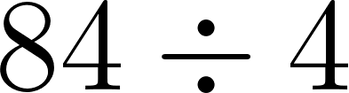.

Resolução:

- Passo 1: Quantas vezes 4 cabe em 8 (dezenas)?

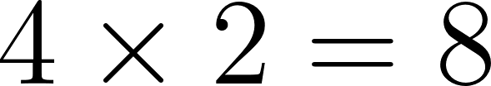

Subtrair: 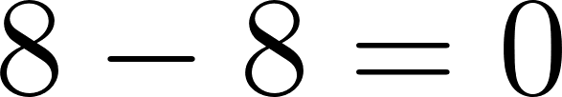

- Passo 2: Descer o 4. Quantas vezes 4 cabe em 4?

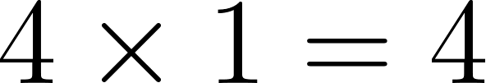

Subtrair: 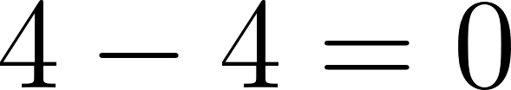

Resposta: 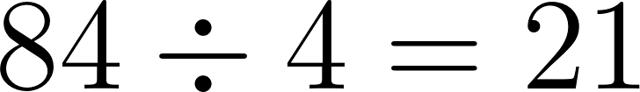 (resto zero).

Divisão com resto
Quando o dividendo não é completamente divisível pelo divisor, sobra um resto.

⚠️ Atenção:
O resto é sempre menor que o divisor — se for igual ou maior, o quociente está errado.

Veja o exemplo abaixo.

Calcule 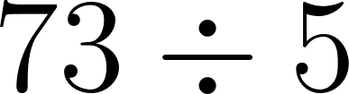.

Resolução:

- Passo 1: Quantas vezes 5 cabe em 7 (dezenas)?

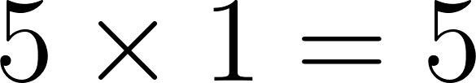

Subtrair: 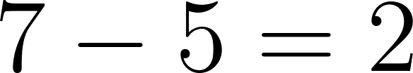

- Passo 2: Descer o 3. Quantas vezes 5 cabe em 23?

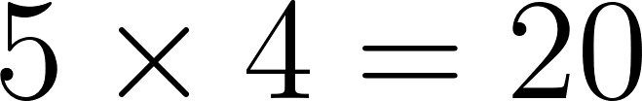 (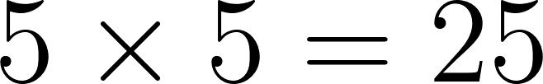 — passa)

Subtrair: 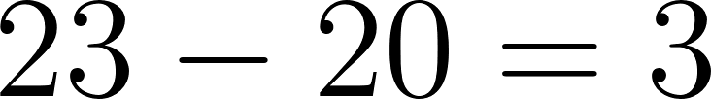

Resposta: 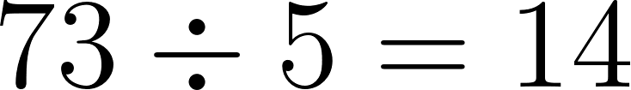 com resto 3.

Verificação: ✓

Divisor de 2 algarismos
Com divisor de 2 algarismos, estimamos quantas vezes ele cabe no trecho atual do dividendo.

Veja o exemplo abaixo.

Calcule 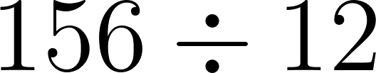.

Resolução:

- Passo 1: 12 não cabe em 1. Considerar os dois primeiros algarismos: 15.

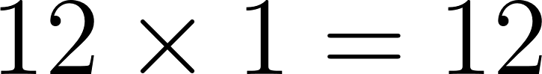 (cabe 1 vez — pois )

Subtrair: 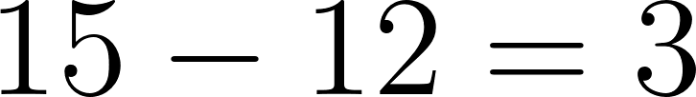

- Passo 2: Descer o 6. Quantas vezes 12 cabe em 36?

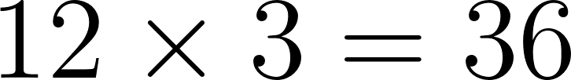

Subtrair: 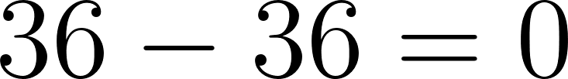

Resposta: 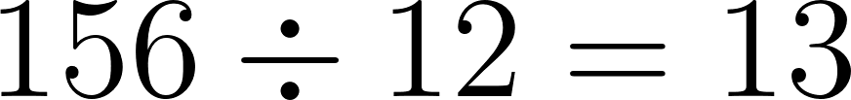 (resto zero).

NA VIDA REAL
Cozinheiros dividem receitas para calcular a quantidade de cada ingrediente por porção. Motoristas de van escolar calculam quantas viagens são necessárias dividindo o total de alunos pelo número de lugares disponíveis.

E A BÍBLIA NISSO?
"Reparte o teu pão com o faminto." — Isaías 58:7

Dividir é a operação matemática da generosidade — e a Bíblia trata a partilha como marca de caráter.

- Partilha é caráter: quem reparte o que tem com justiça imita o coração de Deus. "Tomou os cinco pães e os dois peixes [...] e os partiu para dar aos discípulos." (Lucas 9:16)

💬 Para Conversar: O que você tem — tempo, talento ou recurso — que poderia ser dividido com alguém que precisa?

Simplificando
Dividir é encontrar quantas partes iguais uma quantidade forma — e o algoritmo organiza esse processo passo a passo, seja o divisor de 1 ou 2 algarismos. O resto sempre diz o que sobrou depois de distribuir tudo que era possível.

Para não esquecer
- 2 significados: repartição equitativa (quanto em cada parte?) e medida (quantas partes cabem?)
- Resto sempre menor que o divisor — se for maior, o quociente está errado
- Verificação: quociente × divisor + resto = dividendo

CAPÍTULO 3 — RELAÇÕES ENTRE AS OPERAÇÕES

INTRODUÇÃO
Multiplicação e divisão não são operações independentes — cada resultado de uma pode ser verificado pela outra. Conhecer essa relação amplia as estratégias de cálculo e torna a conferência de resultados mais rápida.

💭 Pense um pouco:
Se você sabe que 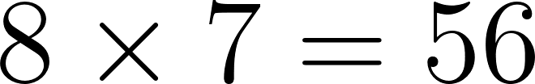, consegue responder 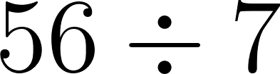 de cabeça? Como você fez isso?

1. OPERAÇÕES INVERSAS
Multiplicação e divisão são operações inversas: o que uma faz, a outra desfaz.

A família de operações
Três números relacionados formam uma família de quatro operações. Com os números 4, 6 e 24:



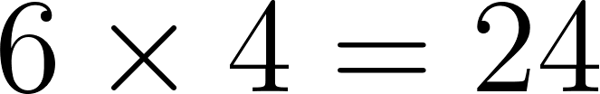

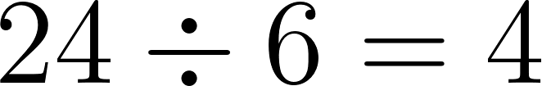

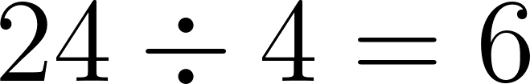

🔢 Padrão:
Quem conhece uma multiplicação conhece duas divisões — basta colocar o produto como dividendo.

Veja o exemplo abaixo.

Use a multiplicação 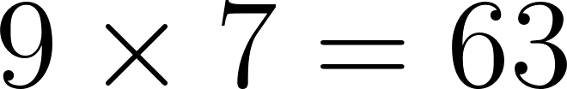 para escrever as divisões da mesma família.

Resolução:

- Passo 1: Identificar os três números da família.

Os números são 9, 7 e 63.

- Passo 2: Colocar o maior número como dividendo e os outros como divisores.

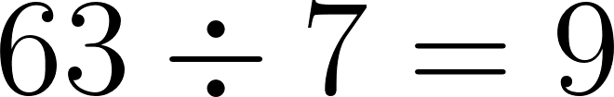

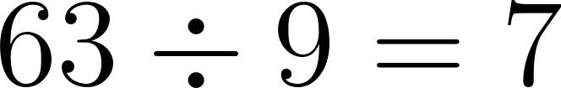

Resposta: As divisões da família são  e .

2. VERIFICAÇÃO E CÁLCULO MENTAL
A relação entre as operações tem dois usos práticos: verificar resultados e calcular com agilidade.

Prova real da divisão
Para confirmar se uma divisão está correta, multiplique o quociente pelo divisor e some o resto. Os dois casos são:

- Divisão exata: quociente  divisor  dividendo
- Divisão com resto: quociente  divisor 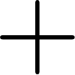 resto  dividendo

⚠️ Atenção:
Na prova real com resto, não esqueça de somar o resto — sem ele, o resultado nunca vai bater.

Veja o exemplo abaixo.

Verifique se 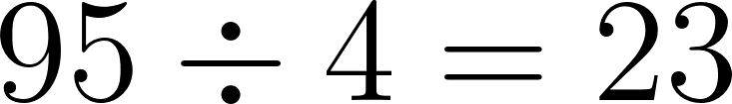 com resto 3 está correto.

Resolução:

- Passo 1: Aplicar a verificação.

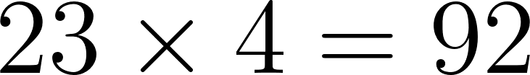

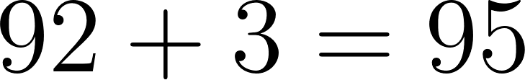

- Passo 2: Comparar com o dividendo.

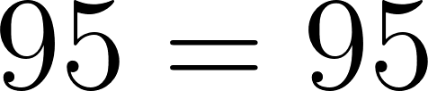 ✓

Resposta: A divisão está correta.

Cálculo mental
Conhecer bem as tabuadas permite resolver divisões mentalmente, sem precisar do algoritmo.

Olhe o exemplo abaixo.

Calcule mentalmente 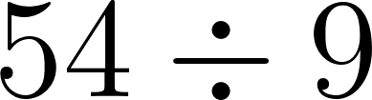.

Resolução:

- Passo 1: Pensar na tabuada do 9.

Qual número multiplicado por 9 dá 54?

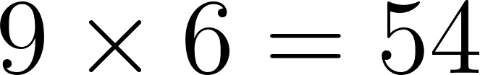

- Passo 2: Concluir.

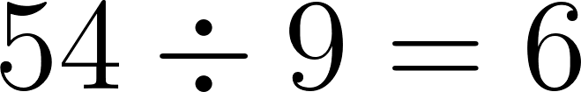

Resposta: 

NA VIDA REAL
Caixas de supermercado verificam cobranças repetidas multiplicando o preço unitário pela quantidade e conferindo se o total bate. Construtores calculam peças por fileira dividindo o total, e confirmam o resultado multiplicando de volta.

E A BÍBLIA NISSO?
"Examinai tudo. Retende o bem." — 1 Tessalonicenses 5:21

Verificar antes de concluir é prática de sabedoria — e a Bíblia convida a isso em todas as áreas da vida.

- Examine antes de aceitar: assim como a prova real protege o cálculo, checar o que ouvimos e cremos nos guarda do erro. "O coração do prudente adquire o conhecimento." (Provérbios 18:15)

💬 Para Conversar: Em que área da sua vida você precisaria "fazer a prova real" antes de agir?

Simplificando
Multiplicação e divisão são dois lados da mesma operação — três números formam uma família inteira de contas. Usar essa relação para verificar resultados e calcular mentalmente é uma das estratégias mais práticas da aritmética.

Para não esquecer
- Três números formam uma família: 2 multiplicações e 2 divisões
- Prova real com resto: quociente × divisor + resto = dividendo
- Tabuadas dominadas = divisões resolvidas de cabeça

CAPÍTULO 4 — PRISMAS E PIRÂMIDES

INTRODUÇÃO
Prismas e pirâmides são sólidos geométricos com faces planas — têm comprimento, largura e altura, e aparecem em embalagens, construções e monumentos ao redor do mundo. Neste capítulo, você vai aprender a identificar, nomear e comparar esses dois sólidos.

💭 Pense um pouco:
Uma caixa de sapato e uma pirâmide egípcia têm formas muito diferentes. O que você acha que as diferencia geometricamente?

1. PRISMAS
Um prisma é um sólido com duas bases iguais e paralelas ligadas por faces retangulares.

Identificando e nomeando prismas
O nome do prisma vem do formato da sua base. Os mais comuns são:

- Base triangular → prisma triangular
- Base quadrangular → prisma quadrangular
- Base pentagonal → prisma pentagonal
- Base hexagonal → prisma hexagonal

O cubo é um caso especial de prisma quadrangular com todas as faces iguais.

🔢 Padrão:
Todo prisma tem exatamente 2 bases — identificar o polígono da base é o primeiro passo para nomear o sólido.

Faces, arestas e vértices
Três elementos definem qualquer sólido:

- Face: cada superfície plana do sólido.
- Aresta: linha de encontro entre duas faces.
- Vértice: ponto onde três ou mais arestas se encontram.

Veja o exemplo abaixo.

Identifique as faces, arestas e vértices de um prisma quadrangular (como uma caixa de sapato).

Resolução:

- Passo 1: Contar as faces.

2 bases retangulares + 4 faces laterais retangulares = 6 faces

- Passo 2: Contar as arestas.

4 arestas na base de cima + 4 arestas na base de baixo + 4 arestas verticais = 12 arestas

- Passo 3: Contar os vértices.

4 vértices na base de cima + 4 vértices na base de baixo = 8 vértices

Resposta: O prisma quadrangular tem 6 faces, 12 arestas e 8 vértices.

2. PIRÂMIDES
Uma pirâmide é um sólido com uma única base poligonal e faces triangulares que convergem para um único ponto, chamado ápice.

Identificando e nomeando pirâmides
O nome da pirâmide também vem do formato da base:

- Base triangular → pirâmide triangular
- Base quadrangular → pirâmide quadrangular
- Base pentagonal → pirâmide pentagonal
- Base hexagonal → pirâmide hexagonal

🔢 Padrão:
Toda pirâmide tem apenas 1 base e 1 ápice — as faces laterais são sempre triângulos que se encontram nesse ponto.

Faces, arestas e vértices
Veja o exemplo abaixo.

Identifique as faces, arestas e vértices de uma pirâmide quadrangular (como as pirâmides do Egito).

Resolução:

- Passo 1: Contar as faces.

1 base quadrangular + 4 faces triangulares laterais = 5 faces

- Passo 2: Contar as arestas.

4 arestas na base + 4 arestas laterais (da base ao ápice) = 8 arestas

- Passo 3: Contar os vértices.

4 vértices na base + 1 ápice = 5 vértices

Resposta: A pirâmide quadrangular tem 5 faces, 8 arestas e 5 vértices.

3. COMPARANDO OS DOIS SÓLIDOS
A diferença fundamental entre prismas e pirâmides está no número de bases e no formato das faces laterais.

 | Prisma | Pirâmide
Bases | 2 iguais e paralelas | 1
Faces laterais | Retângulos | Triângulos
Ápice | Não tem | Tem
Exemplo | Caixa, cubo | Pirâmides do Egito

⚠️ Atenção:
Prisma tem 2 bases; pirâmide tem 1 base e 1 ápice — essa distinção é o que define cada um.

Veja só:

Um sólido tem uma base hexagonal, 6 faces triangulares e 1 ápice. É um prisma ou uma pirâmide?

Resolução:

- Passo 1: Verificar o número de bases.

Apenas 1 base (hexagonal).

- Passo 2: Verificar as faces laterais.

6 faces triangulares convergindo para 1 ápice.

Resposta: É uma pirâmide hexagonal.

NA VIDA REAL
Embalagens de alimentos como caixas de cereal e caixinhas de suco têm forma de prisma quadrangular. As pirâmides de Gizé, no Egito, construídas há mais de 4 mil anos, são exemplos reais de pirâmides quadrangulares que permanecem de pé até hoje.

E A BÍBLIA NISSO?
"Porque qual dentre vós, querendo edificar uma torre, não se assenta primeiro e calcula as despesas?" — Lucas 14:28

Todo sólido depende de sua base — e a Bíblia usa a mesma imagem para falar de fundamentos na vida.

- Construa sobre rocha: a qualidade da base determina a estabilidade de tudo que vem acima. "Ninguém pode pôr outro fundamento além do que já está posto, o qual é Jesus Cristo." (1 Coríntios 3:11)

💬 Para Conversar: Quais são os fundamentos sobre os quais você está construindo seus hábitos e suas escolhas?

Simplificando
Prismas têm duas bases iguais e paralelas com faces laterais retangulares; pirâmides têm uma base e faces triangulares que se encontram no ápice. O nome de cada sólido vem do formato da base, e seus elementos — faces, arestas e vértices — são contados da mesma forma em qualquer sólido.

Para não esquecer
- Prisma: 2 bases iguais e paralelas + faces laterais retangulares
- Pirâmide: 1 base + faces triangulares que convergem para o ápice
- Elementos: face (superfície plana), aresta (entre faces), vértice (entre arestas)

CAPÍTULO 5 — PLANIFICAÇÕES E ATRIBUTOS

INTRODUÇÃO
Toda caixa de papelão começa como uma folha plana antes de ser dobrada e montada. Essa folha plana é a planificação do sólido — e entender como sólidos se planificam revela a relação entre figuras planas e figuras espaciais.

💭 Pense um pouco:
Se você pudesse abrir uma caixa de sapato cortando suas arestas sem rasgar nenhuma face, que formato você obteria?

1. O QUE É PLANIFICAÇÃO
A planificação é a representação plana de um sólido, obtida ao abrir suas faces e espalhá-las sobre uma superfície.

Como funciona
Ao planificar um sólido, cortamos algumas arestas e abrimos as faces. Três características definem toda planificação válida:

- Todas as faces do sólido aparecem na planificação.
- As faces ficam ligadas por pelo menos uma aresta.
- Não há sobreposição de faces.

🔢 Padrão:
O número de figuras na planificação é sempre igual ao número de faces do sólido.

Veja o exemplo abaixo.

Descreva a planificação de um prisma triangular.

Resolução:

- Passo 1: Identificar as faces do sólido.

2 bases triangulares + 3 faces laterais retangulares = 5 faces no total.

- Passo 2: Descrever como elas aparecem abertas.

As 3 faces retangulares formam uma faixa central. As 2 bases triangulares ficam encostadas, uma em cada extremidade da faixa.

Resposta: A planificação do prisma triangular é uma faixa de 3 retângulos com 1 triângulo em cada extremidade.

2. PLANIFICAÇÕES DE PRISMAS E PIRÂMIDES
Cada sólido tem uma planificação característica, reconhecível pelo formato e quantidade das figuras que a compõem.

Prismas planificados
Na planificação de um prisma:

- As faces laterais retangulares formam uma faixa central.
- As 2 bases aparecem como polígonos iguais, uma em cada extremidade da faixa.

Pirâmides planificadas
Na planificação de uma pirâmide:

- A base fica no centro.
- As faces triangulares se abrem ao redor da base.

🔢 Padrão:
Na planificação de uma pirâmide, o número de triângulos ao redor da base é igual ao número de lados dessa base.

Olhe o exemplo abaixo.

Uma planificação tem 1 pentágono central rodeado por 5 triângulos. Que sólido ela representa?

Resolução:

- Passo 1: Identificar a base.

1 pentágono → base pentagonal.

- Passo 2: Identificar as faces laterais.

5 triângulos ao redor → faces triangulares que convergem para um ápice.

Resposta: A planificação representa uma pirâmide pentagonal.

3. REGULARIDADES NOS ATRIBUTOS
O número de faces, arestas e vértices segue um padrão relacionado ao número de lados da base.

Sólido | Lados da base | Faces | Arestas | Vértices
Prisma triangular | 3 | 5 | 9 | 6
Prisma quadrangular | 4 | 6 | 12 | 8
Prisma pentagonal | 5 | 7 | 15 | 10
Pirâmide triangular | 3 | 4 | 6 | 4
Pirâmide quadrangular | 4 | 5 | 8 | 5
Pirâmide pentagonal | 5 | 6 | 10 | 6

Observe: a cada lado a mais na base, o prisma ganha 1 face, 3 arestas e 2 vértices — e a pirâmide ganha 1 face, 2 arestas e 1 vértice.

⚠️ Atenção:
Não confunda pirâmide triangular com prisma triangular — no prisma, os triângulos são as bases; na pirâmide, os triângulos são as faces laterais.

Veja só:

Use o padrão da tabela para descobrir quantas faces, arestas e vértices tem um prisma hexagonal (base com 6 lados).

Resolução:

- Passo 1: Partir do prisma pentagonal (5 lados) e acrescentar 1 lado.

- Passo 2: Aplicar o padrão de crescimento.

Faces: 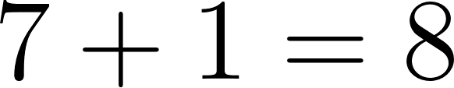

Arestas: 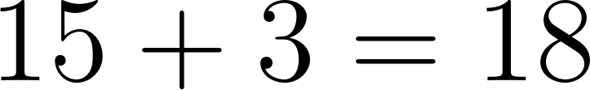

Vértices: 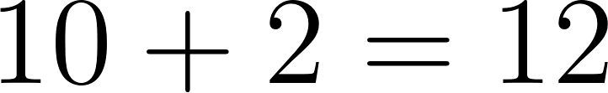

Resposta: O prisma hexagonal tem 8 faces, 18 arestas e 12 vértices.

NA VIDA REAL
Engenheiros e designers usam planificações para calcular a quantidade de material necessária para fabricar embalagens. Numa fábrica de caixas de papelão, o que sai da máquina cortadeira é exatamente a planificação — pronta para ser dobrada e montada.

E A BÍBLIA NISSO?
"Porque eu bem sei os planos que tenho para vós, diz o Senhor." — Jeremias 29:11

Uma planificação é o projeto antes da montagem — tudo está previsto antes de qualquer forma aparecer. Deus tem o mesmo cuidado com cada vida.

- Confie no projeto: antes de qualquer forma existir, o plano já estava traçado. "No teu livro foram escritos todos os meus dias, antes que existisse um deles." (Salmos 139:16)

💬 Para Conversar: O que significa para você saber que Deus tem um plano para a sua vida — isso muda como você encara os dias difíceis?

Simplificando
A planificação abre um sólido em uma figura plana, revelando todas as suas faces de uma vez — e a partir dela identificamos o sólido e entendemos a relação entre o plano e o espaço. O padrão nos atributos mostra que prismas e pirâmides crescem de forma previsível conforme o número de lados da base aumenta.

Para não esquecer
- Planificação: todas as faces abertas e ligadas em superfície plana, sem sobreposição
- Prisma planificado: faixa de retângulos + polígonos nas extremidades; pirâmide: polígono central + triângulos ao redor
- Padrão: +1 lado na base → prisma ganha +1 face, +3 arestas, +2 vértices; pirâmide ganha +1 face, +2 arestas, +1 vértice

